Nome N.º Turma Data / /
Avaliação E. Educação Professor

Teste 2 B

1. Na reta numérica seguinte estão representados dois pontos A e B.
Sendo $a$ e $b$ as abcissas dos pontos A e B, qual é o valor de $a+b$?
A. $2$ | B. $-2$ | C. $-\frac{3}{5}$ | D. $\frac{3}{5}$

2. Qual das seguintes afirmações é verdadeira?
A. $\frac{2}{7} < \frac{3}{7}< \frac{3}{8}$ |  | B. $\frac{2}{9} < \frac{2}{7}< \frac{3}{7}$
C. $\frac{2}{7} < \frac{2}{9} < \frac{3}{7}$ |  | D. $\frac{3}{8} < \frac{2}{7}< \frac{2}{9}$

3. Faz corresponder a cada uma das expressões numéricas um dos números dos cartões
$\boxed{\text{ 8 }} \boxed{\text{ 9 }} \boxed{10}$.

$$-4+\boxed{ }-23=-18$$ | $$\frac{7}{2}-\left(-\frac{10}{\boxed{ }}\right)=\frac{19}{4}$$ | $$\frac{2}{3}-\left(-\frac{\boxed{ }}{6}\right)=\frac{7}{3}$$

4. Numas eleições, os partidos A e B concorreram separadamente, mas depois das eleições acordaram em fazer uma coligação. Sabendo que o partido A obteve 750 000 votos e o partido B teve 1 800 000 votos, determina o número total de votos da coligação.
Apresenta o resultado em notação científica.

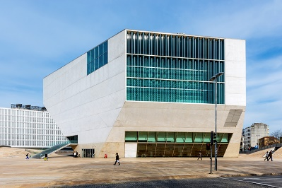
5. A Casa da Música é a principal sala de concertos da cidade do Porto. Localizada na Avenida da Boavista, foi projetada pelo arquiteto holandês Rem Koolhaas a propósito do evento “Porto, Capital Europeia da Cultura em 2001”.
Na figura seguinte está um esboço, feito pelo Paulo, de uma das paredes do edifício.
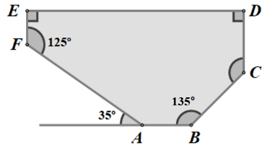
Atendendo aos dados da figura, determina a amplitude do ângulo DCB.
Sugestão: começa por calcular a soma das amplitudes dos ângulos internos do hexágono [ABCDEF].

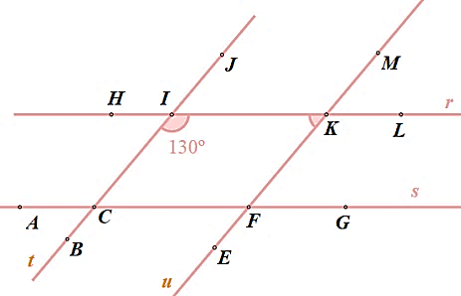
6. Observa a figura ao lado.
Sabe-se que:
- $r//s$ e $t//u$
- $C\hat{I}K=130°$.

6.1 Utilizando as letras que designam os pontos da figura, indica um exemplo de:
a) um par de ângulos adjacentes.
b) um par de ângulos suplementares.
c) um par de ângulos verticalmente opostos.
d) um par de ângulos alternos internos.
e) um par de ângulos alternos externos.
6.2 Classifica o quadrilátero [CFKI].

6.3 Determina a amplitude do ângulo FKI.

7. De um triângulo, conhecem-se os comprimentos de dois lados, 3 cm e 5 cm.
Em qual das seguintes opções pode estar representado o comprimento do terceiro lado do triângulo?
A. 8 cm | B. 2 cm | C. 4 cm | D. 1 cm

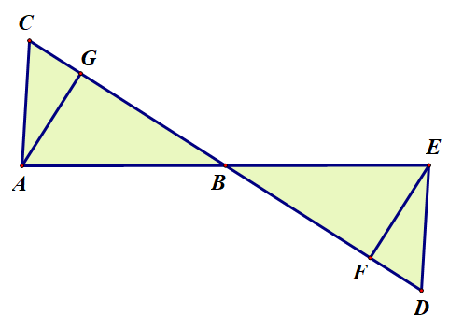
8. Na figura ao lado estão representados os triângulos [ABC] e [EBD].
Sabe-se que:
- B é o ponto médio de [AE] e de [CD];
- $B\hat{A}G=B\hat{E}F$.
Considera as afirmações:
(i) Os triângulos [ABC] e [EBD] são iguais pelo critério Lado-Ângulo-Lado.
(ii) Os triângulos [ABG] e [EBF] são iguais pelo critério Lado-Lado-Lado.
Relativamente às afirmações acima, podemos concluir que:
A. são ambas verdadeiras. | B. são ambas falsas.
C. apenas a afirmação (i) é verdadeira. | D. apenas a afirmação (ii) é verdadeira.

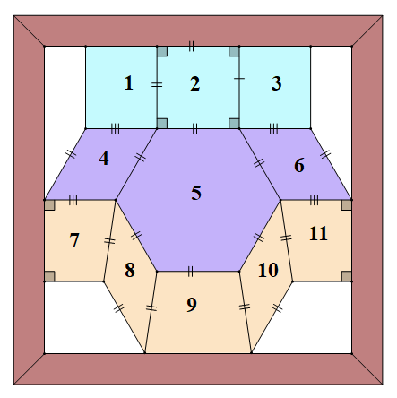
9. Observa a seguinte composição geométrica.
9.1 Indica, utilizando os números da figura:
a) um quadrado;
b) um retângulo não quadrado;
c) um paralelogramo obliquângulo;
d) um losango não quadrado;
e) um trapézio isósceles;
f) um trapézio retângulo.

9.2 Faz corresponder cada um dos quadriláteros às características que neles podes observar.
Quadrilátero |  |  | Características
1 | • | • | Diagonais diferentes e perpendiculares.
2 | • | • | Um único par de lados paralelos e diagonais diferentes.
7 | • | • | Diagonais iguais que não se bissetam.
8 | • | • | Diagonais iguais e perpendiculares.
9 | • | • | Diagonais iguais e não perpendiculares.

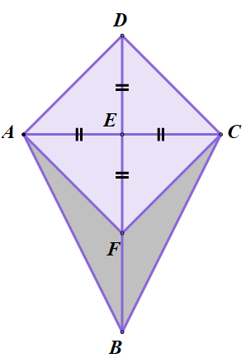
10. Na figura estão representados o papagaio $\left[ABCD\right]$ e o losango $\left[AFCD\right]$.
Sabe-se que $\overline{AC}=8\text{ cm}$ e que $F$ é o ponto médio de $\left[EB\right]$.
Qual é, em cm², a área do polígono $\left[ABCF\right]$?
A. 12 | B. 14
C. 16 | D. 18

11. Na figura está representado o esquema de um jardim formado por um canteiro central com flores e com relva nas zonas laterais.
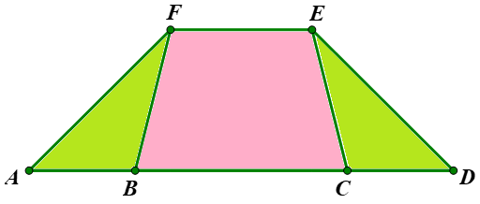
Sabe-se que:
- $\left[BCEF\right]$ é um trapézio isósceles de altura 4 cm;
- $\overline{BC}=6$cm;
- $\overline{AB}=\overline{CD}=\frac{\overline{BC}}{2}$;
- $\overline{FE}=\frac{1}{3}\overline{AD}$.
Determina, em cm², a área relvada do jardim.

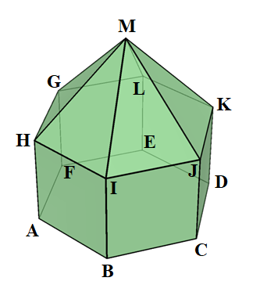
12. Considera o poliedro representado na figura ao lado.
12.1 Indica as faces que concorrem no vértice $I$.

12.2 Prova que este poliedro verifica a relação de Euler, começando por indicar o número de faces, de vértices e de arestas.
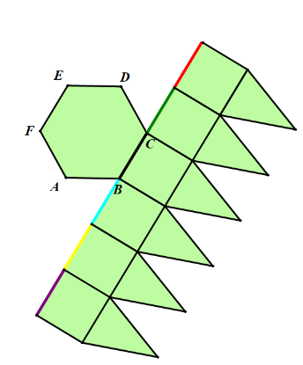
12.3 Na figura ao lado está representada uma planificação do poliedro.
Se construíres um poliedro a partir dessa planificação, qual é a cor da aresta que se vai sobrepor à aresta $\left[FE\right]$ da base do poliedro?
Cotações:
1. | 2. | 3. | 4. | 5. | 6.1 | 6.2 | 6.3 | 7. | 8. | 9.1 | 9.2 | 10. | 11. | 12.1 | 12.2 | 12.3
3 | 3 | 12 | 6 | 6 | 10 | 3 | 4 | 3 | 3 | 12 | 5 | 3 | 10 | 6 | 8 | 3
Total: 100 pontos

